PHÒNG GIAO DỊCH NHCSXH BÙ ĐỐP TRAO QUÀ TẾT CHO HỘ NGHÈO VÀ GIA ĐÌNH CHÍNH SÁCH
Hòa trong không khí rộn ràng chào đón Tết Nguyên đán Bính Ngọ 2026, hưởng ứng lời kêu gọi của Đảng, Chính phủ và các chương trình an sinh xã hội thường niên, Công đoàn cơ sở chi nhánh Ngân hàng Chính sách xã hội Tỉnh Đồng Nai (NHCSXH) tiếp tục triển khai chương trình “Xuân yêu thương – Tết Sum vầy”, mang mùa xuân ấm áp đến với các hộ nghèo, hộ cận nghèo và các đối tượng chính sách trên địa bàn xã Thiện Hưng.
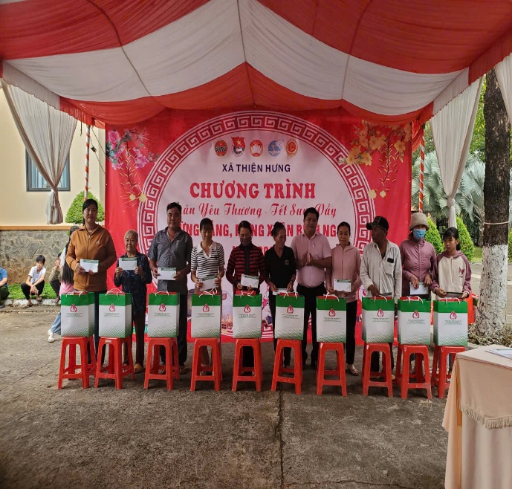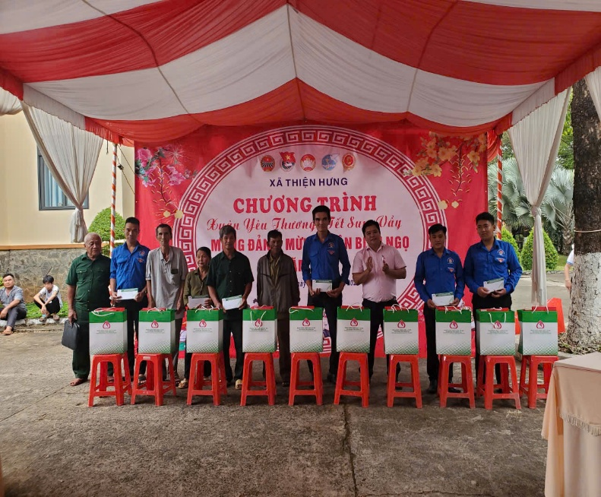
ảnh trao quà tết trên địa bàn xã Thiện Hưng
Ông Nguyễn Ngọc Điệp, Giám đốc, Phòng giao dịch NHCSXH Bù Đốp trao quà Tết cho các hộ nghèo, hộ cận nghèo và các đối tượng chính sách trên địa bàn xã.
Ngày 01/02/2026, Phòng giao dịch Ngân hàng Chính sách xã hội (NHCSXH) Bù Đốp phối hợp với chính quyền địa phương tổ chức trao quà Tết cho các hộ nghèo, hộ cận nghèo và gia đình chính sách trên địa bàn xã Thiện Hưng.
Dịp này, đoàn đã trao 20 phần quà Tết với tổng trị giá 10 triệu đồng, góp phần động viên tinh thần, giúp các hộ đón Tết Nguyên đán Bính Ngọ 2026 vui tươi, đầm ấm. Đây không chỉ là hoạt động an sinh xã hội mang ý nghĩa thiết thực mà còn thể hiện rõ vai trò của NHCSXH – công cụ đòn bẩy kinh tế quan trọng của Chính phủ trong việc giúp người nghèo và các đối tượng chính sách có điều kiện tiếp cận nguồn vốn ưu đãi, phát triển sản xuất, tạo việc làm, nâng cao thu nhập và từng bước ổn định cuộc sống.
Nguồn tin: Ngân hàng chính sách Bù Đốp

